2025年肯尼亚贸易周(CTW)

展会介绍

展会时间：2025年7月8-10日
主办单位：MIE
展会地点：肯雅塔国际会展中心(KICC)
举办周期：第十届

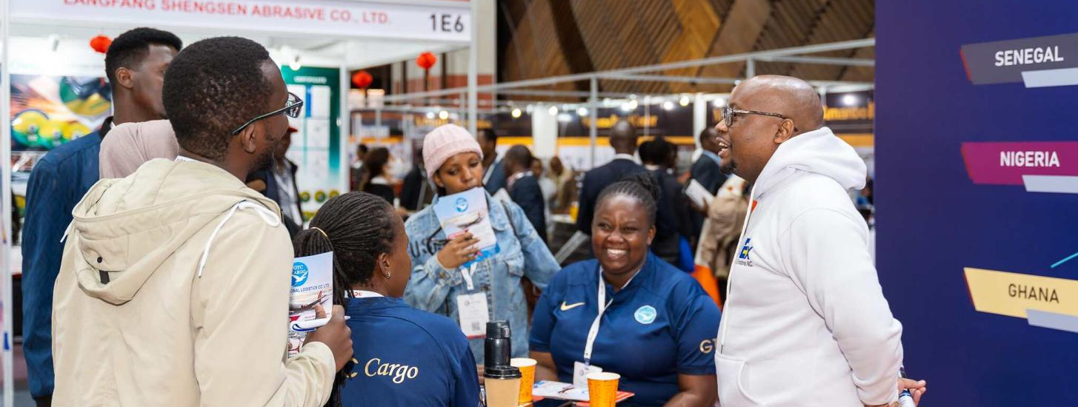
“肯尼亚贸易周CTW KENYA”是由中国国际商会倡议和指导，MIE EVENTS DMCC在肯尼亚举办的以“优质中国商品”为主题的展览会、研讨会和文化交流会。自2015年起，已连续在肯尼亚成功举办九届，在当地采购商、华人企业以及媒体之间具有较大影响力，是第一个通过国际展览联盟UFI认证的展会，成为中国企业走进中东非市场的知名品牌。另外，肯尼亚CTW是东非规模最大、影响最广的展会，被誉为“非洲的广交会”。在当地采购商、华人企业及媒体之间具有较大的影响力，是中国企业走进中东非市场的知名展会品牌。
2024年第九届肯尼亚贸易周于10月02-04日在肯尼亚EDGE会议中心举办，吸引来自全球20多个国家的300余家展商参展，展出面积达15,000平方米，展会同期还请到行业领导进行多场演讲，方便企业了解最新行业趋势并在探讨交流中促成合作。众多参展商已经明确表示，下次展会他们一定还会积极参与，继续在这里展示他们的创新成果，与行业同仁共同推动行业的蓬勃发展。
2025年第十届肯尼亚贸易周将于7月8-10日在肯雅塔国际会展中心(KICC)举办，随着行业的不断发展，更多的企业意识到肯尼亚市场的重要性，展会将吸引更多行业内的领军企业、创新型企业或具有独特竞争力的企业，预计会有来自全球行业的560多家展商一起亮相第十届肯尼亚贸易周。
国际展商 | 参展人数 | 辐射国家 | B2B会议
560+ | 2,700+ | 12+ | 1,000+

市场机遇
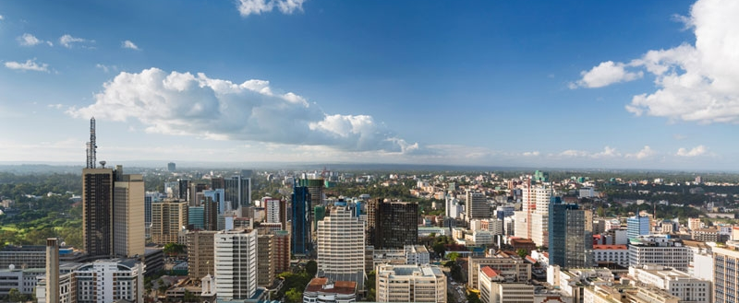
肯尼亚是近年全球增长最快的经济体之一。该国是区内多个贸易共同体的成员，加上沿海城市蒙巴萨地理位置优越，因此常被称为东非主要的经济和商业枢纽。肯尼亚以服务业为主要增长动力，运输基础设施有所改善，便利营商的改革措施也持续推行，有助巩固引人注目的经济发展，并为企业和投资者提供大量机遇。
肯尼亚政府重视基础设施建设，在 “愿景 2030” 计划中，将能源、基础设施和建筑业列为重点发展领域，计划在未来对道路、铁路、海港和机场设施进行重大改善。这些大型基础设施项目的建设需要大量的建材，进一步刺激了市场需求。肯尼亚城市化发展迅速，大量人口从农村涌入城市，对住房、商业和办公空间的需求急剧增加。这使得建筑材料以及与之相关的家具产品需求旺盛，为建材家具市场提供了广阔的发展空间。肯尼亚工业基础相对薄弱，建材家具企业的生产能力有限，产品质量也相对较低，难以满足市场对建材家居产品的需求。因此，肯尼亚大部分建材家具产品依赖进口。肯尼亚还面临着较大的住房缺口，每年的住房赤字约为 25 万套。政府致力于解决住房问题，推出了一系列的住房建设计划和战略，如投放价格低至 50 万先令的住房，这也带动了建材家居市场的发展。
在肯尼亚，家具市场的收入在 2024 年可达到 5.991 亿美元，预计市场年增长率为 2.95%（2024-2029 年复合年增长率）。客厅家具是市场中最大的细分市场，预计 2024 年的市场容量将达到 2.168 亿美元。预计到 2024 年，肯尼亚五金建材市场的收入可达到 67.5 亿肯尼亚先令。该细分市场的年增长率预计为 2.62%（2024-2029 年复合年增长率）。此外，肯尼亚最近与欧盟达成了一项全面的自由贸易协定，预计将大幅促进双边非石油贸易，目标是在未来五年内达到 1,000 亿美元。这项具有里程碑意义的协议将为肯尼亚贸易和服务业的增长做出重大贡献。
参展范围
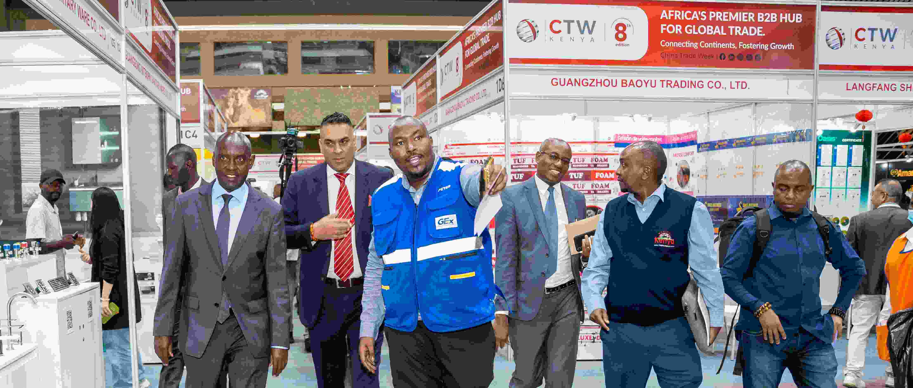
- 建筑内部装饰和装修：陶瓷和瓷砖、涂料、密封剂、粘合剂、地板、天花板、墙壁及其他室内装饰、室内建筑照明、厨房、浴室及卫生洁具
- 建筑外部装饰和特殊建筑：铝复合板、门、电梯、自动扶梯和门禁系统、机械、安装和工具、金属、钢和铝、屋顶、覆盖层和玻璃、特殊施工、视窗、门窗五金及配件、窗户、门和防晒系统；
- 建筑材料：混凝土产品、技术和服务、砌块铺路砖和瓷砖生产设备、水泥及水泥制品、化学品和外加剂、模板和脚手架、金属、钢和铝；
- 数字化建设：3D 打印、人工智能（AI）、施工管理与软件、信息管理与数据科学、无人驾驶和自主技术、可视化、可穿戴设备；
- 机电服务：电气系统及产品、泵、管道和水管、安全、安保和消防；
- 施工工具和个人防护装备：硬件、工作安全设备和装备；
- 重型建筑：肺动脉高压、采石和采矿、现场设备、地下；
- 城市设计和景观产品：硬质景观、灌溉和排水、机械设备、材料和组件、专业领域、运动与游乐场。
- 家具类：单人床、双人床、床头柜、衣柜、梳妆台、沙发和椅子、咖啡桌、电视柜、书架、餐桌、餐椅、餐边柜、办公桌、办公椅、书柜、户外桌椅、秋千椅、休闲椅、展示柜、装饰桌、可折叠家具、沙发床、储物凳。

